মুজিব শতবর্ষ উপলক্ষে ২ শতাংশ খাস জমি বন্দোবস্ত প্রদানপূর্বক একক গৃহ নির্মাণের মাধ্যমে পুনর্বাসন সংক্রান্ত তথ্য
অর্থায়নকারী সংস্থা: আশ্রয়ণ-২ প্রকল্প, প্রধানমন্ত্রীর কার্যালয়/দুর্যোগ ব্যবস্থাপনা ও ত্রাণ মন্ত্রণালয়/গুচ্ছগ্রাম-২য় পর্যায় (CVRP) প্রকল্প, ভূমি মন্ত্রণালয়

প্রকল্প স্থান: পিতাইচরি, বড়পলাশবাড়ি মোট গৃহ: ১৪ টি
বিভাগ: রংপুর জেলা: ঠাকুরগাঁও উপজেলা: বালিয়াডাঙ্গী
ক্রমিক নং | ঘর নম্বর | উপকারভোগীর নাম (স্বামী ও স্ত্রী উভয়ের) | জাতীয় পরিচয়পত্র ও মোবাইল নম্বর  (যে কোন একজনের) | ঠিকানা  (গ্রাম/ওয়ার্ড/ ইউনিয়ন) | পেশা ও মাসিক আয় (যে কোন একজনের) | ছবি  (স্বামী ও স্ত্রী উভয়ের) | মন্তব্য
1 | ২ | ৩ | ৪ | ৫ | ৬ | ৭ | ৮
৩২৩ | ১ | ১। ফতে বিবি  পিতা: আজিম উদ্দিন | ৯৫৬৬০৭১৫৮৬  ০১৭২২৯১১৮২৯ | কিসমত পলাশবাড়ি  বড়পলাশবাড়ি ইউনিয়ন | দিনমজুর  ৬০০০/- | 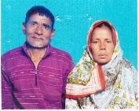
৩২৪ | ২ | ১। মো: ফজলুল হক  ২। মালেকা বেগম | ১০২৫৮৩৮৯৫২  ৯৪১০৮৩১৬৪২৭৪২  ০১৭৮১৩০৭৮৪১ | জিয়াবাড়ি  বড়পলাশবাড়ি ইউনিয়ন | দিনমজুর  ৬০০০/- | 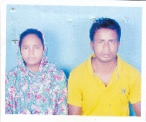
325 | ৩ | ১। মোছা: ফুলো | ৬৮৮২০০০৩৮০  ০১৭৬২৯৪৬৭১৩ | পারুয়া  বড়পলাশবাড়ি ইউনিয়ন | গৃহকর্মী | 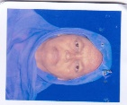 | বিধবা
326 | ৪ | ১। দুলিফন | ৮২৩২০০৮৫৬৮  ০১৭৬২৯২০১০০ | পারুয়া  বড়পলাশবাড়ি ইউনিয়ন | গৃহকর্মী | 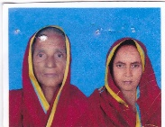 | বিধবা
327 | ৫ | ১। মোছা: শিউলি  ২। মো: নুরজামাল | ৩২৫০৪৬৮১৪১  ৯১৩১৯৯৯৪১০  ০১৭৬২৯২০১০০ | দ: বস্তি পারুয়া  বড়পলাশবাড়ি ইউনিয়ন | গৃহকর্মী | 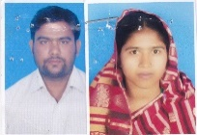
328 | ৬ | ১। মোছা: ফরিদা  পিতা: দরশন আলী | ৭৩৩২১৯৫০৪৪  ০১৭৯৬০৯৪৩৩০ | কিসমত পলাশবাড়ি  বড়পলাশবাড়ি ইউনিয়ন | দিনমজুর  ৬০০০/- | 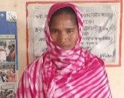 | বিধবা
329 | ৭ | ১। জাহেদা বেগম | ৪১৮২১৬৩৫০৩  ০১৭৭৬০৪৭৮২৪ | ঝিকড়া  বড়পলাশবাড়ি ইউনিয়ন | গৃহকর্মী | 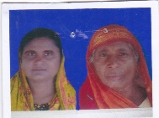 | বিধবা
330 | ৮ | ১। নাজমা | ৩৭৩২১৭০২৪০  ০১৭২২৯১১৮২৯ | কিসমত পলাশবাড়ি  বড়পলাশবাড়ি ইউনিয়ন | গৃহকর্মী | 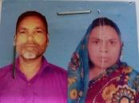 | বিধবা
331 | ৯ | ১। মো: হবিবর রহমান  ২। মোছা: কহিনুর | ৫০৮২১৫৪৫০০  ২৩৮২১৭৬৬০৬  ০১৭২২৯১১৮২৯ | কিসমত পলাশবাড়ি  বড়পলাশবাড়ি ইউনিয়ন | দিনমজুর  ৫০০০/-
332 | ১০ | ১। জসেব আলী  ২। জসেদা বেগম | ৫০৮১৯৮১৪৫৭  ৩২৮২০০৯৪৩৪  ০১৭২২৯১১৮২৯ | পারুয়া  বড়পলাশবাড়ি ইউনিয়ন | দিনমজুর  ৬০০০/- | 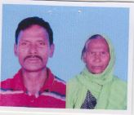
333 | ১১ | ১। মো: আব্দুস সালাম  ২। মোছা: সাহিনা | ৩৭৪৪৩৪৪৬৪৩  ৭৩৫২৩১৭১৮৯  ০১৭৩৭৪৬৭১৭০ | পারুয়া  বড়পলাশবাড়ি ইউনিয়ন | দিনমজুর  ৬০০০/- | 
334 | ১২ | ১। মো: সামশুল  ২। মোছা: সহিদা | ৭৩৩২০১৯৪৫৯  ৯৫৬৫৯৯৫০৬৬  ০১৭৩১০০৫৪৫৭ | পারুয়া  বড়পলাশবাড়ি ইউনিয়ন | দিনমজুর  ৬০০০/- | 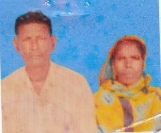
335 | ১৩ | ১। জেবেদা  ২। মো: রাজ্জাক আলী | ৬৮৮২০১৪৯২৮  ৭৩৩২০৪৩৬৭৩  ০১৭৩১০০৫৪৫৭ | কিসমত পলাশবাড়ি  বড়পলাশবাড়ি ইউনিয়ন | দিনমজুর  ৬০০০/- | 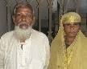
336 | ১৪ | ১। মকবুল | ৯১৩২০১৬৪১২  ০১৭৭৩৯৬৭০৯০ | কিসমত পলাশবাড়ি  বড়পলাশবাড়ি ইউনিয়ন | দিনমজুর  ৬০০০/- |  | বিপত্নীক

উপজেলা নির্বাহী অফিসারের নামঃ মোহা: যোবায়ের হোসেন
পরিচিতি নম্বরঃ ১৭০৯২
মোবাইল নম্বরঃ ০১৭০০৬০৯৩৯৩
উপজেলাঃ বালিয়াডাঙ্গী
জেলাঃ ঠাকুরগাঁও

